

แผนพัฒนาท้องถิ่นสี่ปี
(พ.ศ. 2561 – 2564)

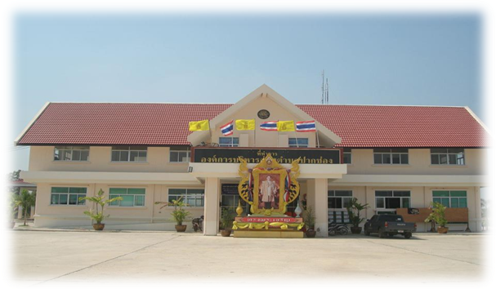
องค์การบริหารส่วนตำบลปากช่อง
อำเภอจอมบึง จังหวัดราชบุรี

